Pestaña 1

**S.I.G.P.D.**

Administración de Sistemas Operativos

VifraSoft

| **Rol** | **Apellido** | **Nombre** | **C.I** | **Email** |
| --- | --- | --- | --- | --- |
| Coordinador | Reyes | Franco | 5.676.219-7 | franco07sierra@gmail.com |
| Sub-Coordinador | Bittencourt | Luis | 5.710.007-1 | santiagoBittencourt17@gmail.com |
| Integrante 1 | Larrosa | Maria | 5.633.663-5 | victolarrosa13@gmail.com2 |

**Docente: Martinez, Santiago**



# 

Manual de instalación de un Sistema Operativo Linux

# Índice

**Contenido práctico: 2**

- Descarga e instalación de un software de virtualización 2

- Descarga de la imagen ISO del sistema operativo 2

- Instalacion y configuracion de la máquina virtual 2

**Índice 3**

**Introducción 4**

Conocimientos útiles 4

**Requisitos 5**

Instalación de la máquina virtual 5

Instalación del Sistema Operativo 7

**Conclusión 14**

## 

# Contenido práctico:

## Descarga e instalación de un software de virtualización

## Descarga de la imagen ISO del sistema operativo

## Instalacion y configuracion de la máquina virtual

# Introducción

En este manual se mostrará como es la instalación de un sistema operativo linux dentro de una máquina virtual con el propósito de usar el sistema operativo como servidor para cumplir con las pautas del proyecto de egreso de los estudiantes de tercer año de Bachillerato en Tecnologías de la Información del Instituto Superior Brazo Oriental

En este manual se explicará el paso a paso que utilizaron los estudiantes Franco Reyes, Santiago Bittencourt y Victoria Larrosa en la instalación del Sistema Operativo en una máquina virtual con los conocimientos adquiridos en las clases de Administración de Sistemas Operativos de la mano del Profesor Santiago Martinez

## Conocimientos útiles

**Sistema operativo:** Un sistema operativo es el software esencial que permite que tu computadora funcione. Imagínalo como el cerebro que conecta el hardware (las partes físicas de la computadora) con el usuario y los programas.

**ISO:** Una imagen ISO es como una fotocopia digital perfecta de un CD, DVD o Blu-ray. Guarda todo lo que está en el disco (archivos, carpetas y cómo está organizado), pero en un solo archivo en tu computadora. Es la forma más común de descargar sistemas operativos

**Máquina Virtual:** Una máquina virtual (VM) es como una computadora simulada que funciona dentro de tu computadora real. Imagina que tu PC es una casa, y la máquina virtual es un apartamento completo y funcional dentro de ella.

**Servidor Linux:** Un servidor Linux es una computadora (física o virtual) que tiene instalado el sistema operativo Linux y está configurada para ofrecer servicios a otras computadoras o dispositivos (clientes) a través de una red.

# Requisitos

## Instalación de la máquina virtual

Para poder tener un sistema operativo dentro de una máquina virtual primero necesitaremos instalar un software de virtualización. ¿Que es un software de virtualización?

Un software de virtualización crea una capa que te permite usar una sola computadora física para ejecutar múltiples computadoras virtuales a la vez. Piensa que es como tener varias computadoras dentro de una sola.

En nuestro caso utilizaremos Oracle VirtualBox que como su nombre lo dice es software de virtualización distribuido por el equipo de Oracle, se optó por este medio por su manejo intuitivo, gratis para uso educativo y profesional y su fácil instalación

Enlace de descarga: <https://www.virtualbox.org/wiki/Downloads>

Después de entrar al enlace de descarga en la parte inferior a la izquierda de la pestaña nos mostrará el siguiente cuadro:

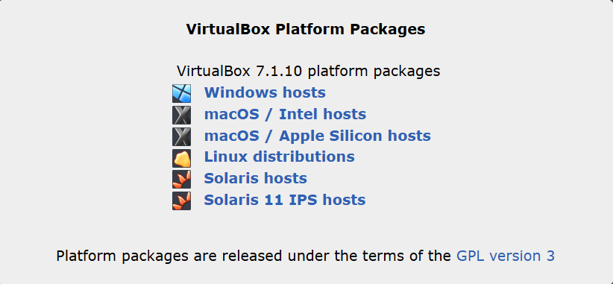

Aquí se debe seleccionar la plataforma donde quiere ser instalada la virtualbox, una vez clickeado la opción que sea necesaria la descarga del paquete de instalación del programa iniciará automáticamente.

Una vez descargado el paquete de instalación, debemos ejecutarlo para que comience la instalación.

A continuacion una guia rapida de como comenzar la instalación

El primer mensaje que aparecera sera el siguente, debemos presionar “yes”

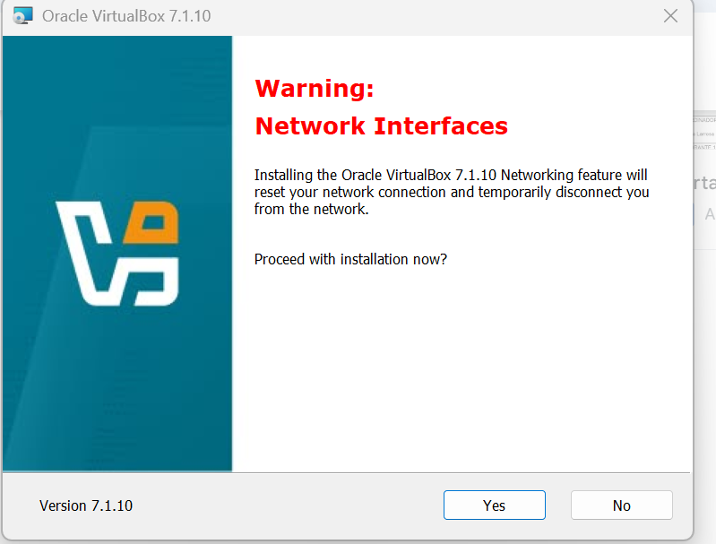

A continuación empezará con la instalación de paquetes y únicamente hay que esperar que termine de cargar

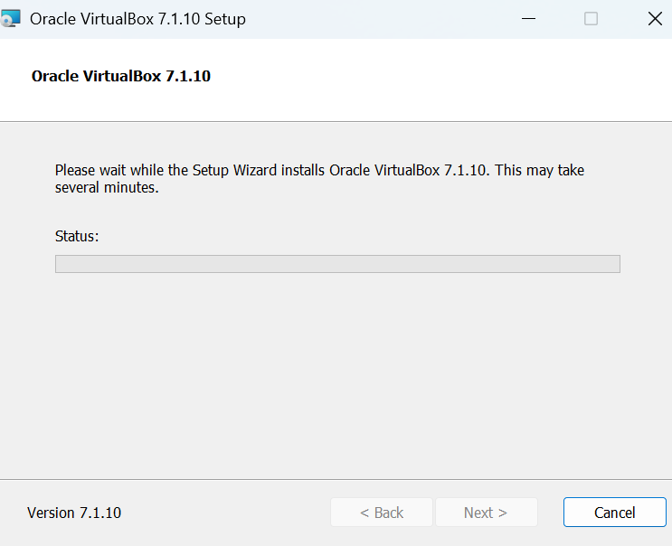

Por último, después de que termine de cargar nos mostrará el cuadro para finalizar la instalación, presionamos en que se ejecute una vez instalada y en “finish”

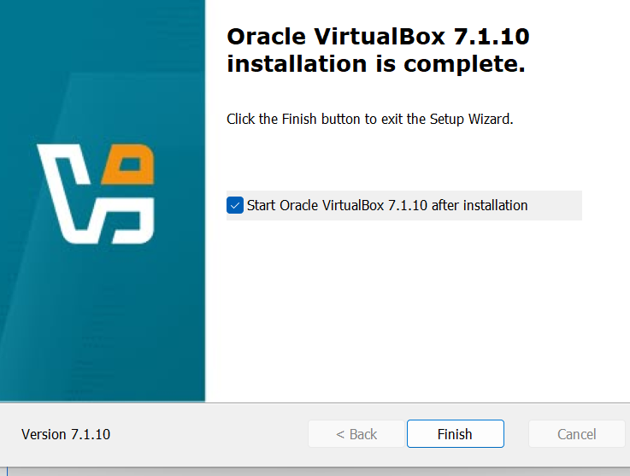

## Instalación del Sistema Operativo

Una vez instalada la máquina virtual debemos elegir que sistema operativo utilizar para instalar su ISO, los criterios para elegir el SO son propios según respondan a las necesidades de cada usuario, en nuestro caso elegiremos un sistema Linux sin interfaz gráfica, es decir solo servidor ya que nuestro propósito será usar únicamente la terminal de linux para el manejo de un servidor.

Elegimos Fedora Server, ¿Qué es Fedora? Fedora es una distribución de GNU/Linux de propósito general, desarrollada por una comunidad internacional de ingenieros, diseñadores y usuarios, y patrocinada principalmente por Red Hat, ¿Qué es Fedora Server? Fedora Server es una de las ediciones oficiales del sistema operativo Fedora, diseñada específicamente para funcionar como un servidor. A diferencia de Fedora Workstation, que está optimizada para el uso en computadoras de escritorio y portátiles (con una interfaz gráfica completa y herramientas para el usuario final).

¿Por qué elegimos Fedora Server?

Elegir Fedora Server es una excelente opción si buscás un sistema operativo moderno, seguro y respaldado por una comunidad activa y Red Hat. Fedora Server ofrece acceso a las últimas tecnologías de Linux, como versiones recientes del kernel, systemd, firewalld y la herramienta de administración web Cockpit. A pesar de ser una distribución de vanguardia, mantiene una buena estabilidad, ideal para entornos de prueba, desarrollo y hasta producción ligera. Recibe actualizaciones frecuentes y parches de seguridad rápidamente, lo que la hace adecuada para quienes priorizan la innovación sin sacrificar confiabilidad.

Enlace de descarga: <https://fedoraproject.org/server/download>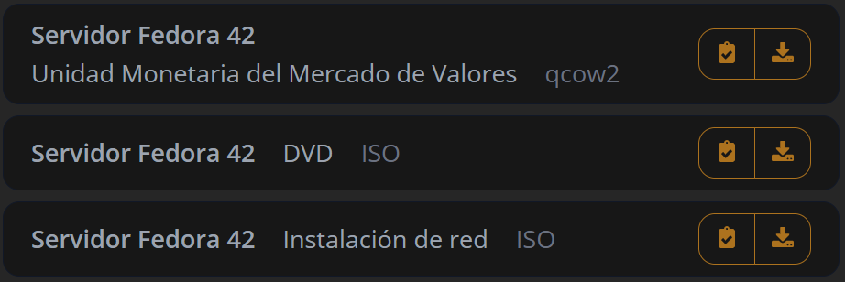

Seleccionamos la tercer opción que es la mas rapida y como dice el texto es la instalación de red y comenzará a descargarse automáticamente el paquete de instalación

Como siguiente paso hay que dirigirse a la máquina virtual que previamente se había ejecutado y continuación en el paso a paso para poder ejecutar la ISO en la VM

Una vez estando en el programa de Virtualbox veremos dos botones en la parte superior de la ventana que dicen “Nueva” y “Añadir” aquí debemos presionar “Nueva”

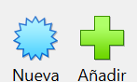

Una vez presionado el botón “Nueva” nos mostrará la siguiente ventana que es donde pondremos la ISO que elegimos y además nos dejará configurar el hardware virtual

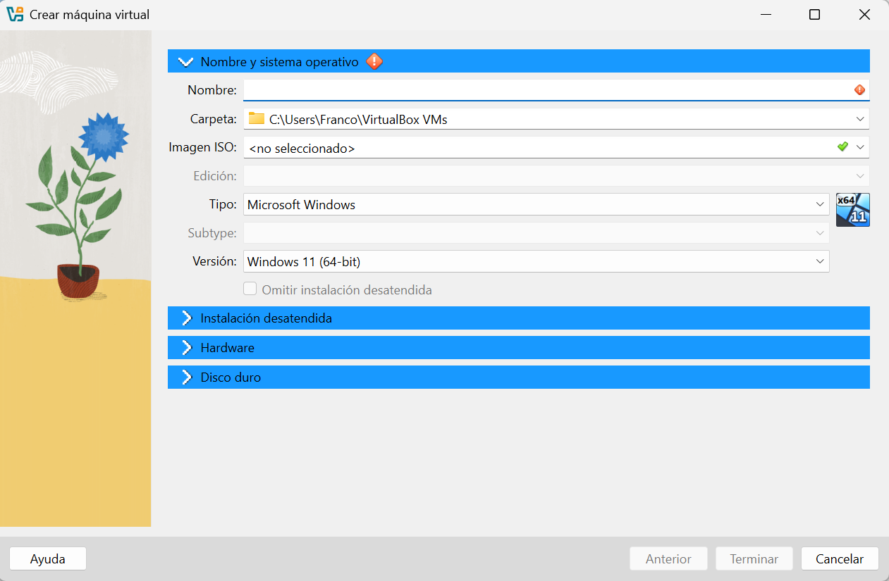

A continuación un ejemplo de como lo haría nuestro equipo

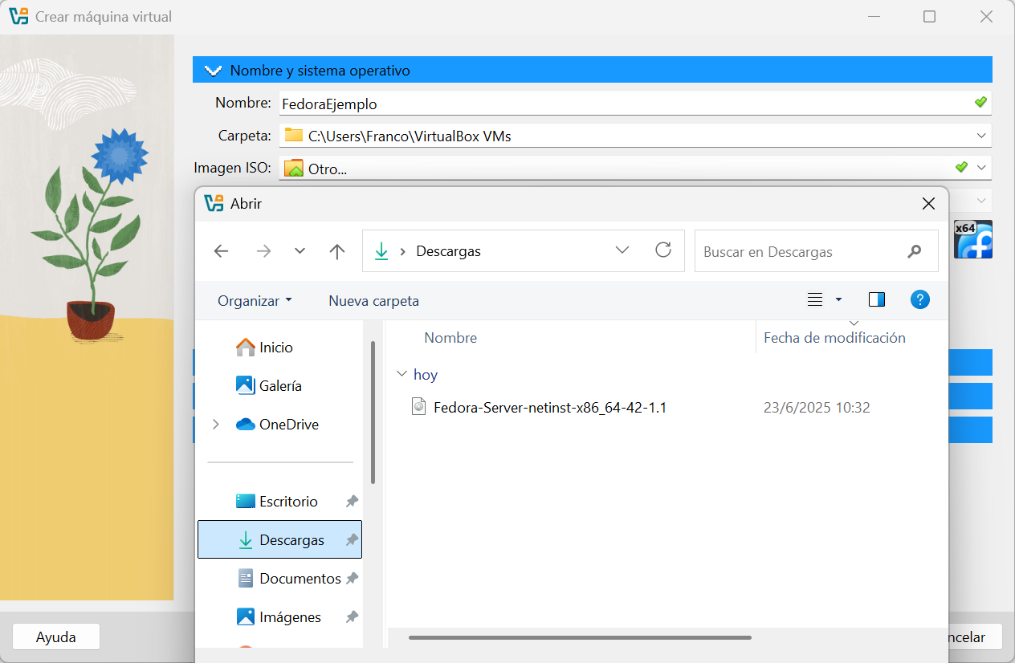

Aca mostramos como colocar el ISO: imagen ISO >> Otro… >> Archivo.iso

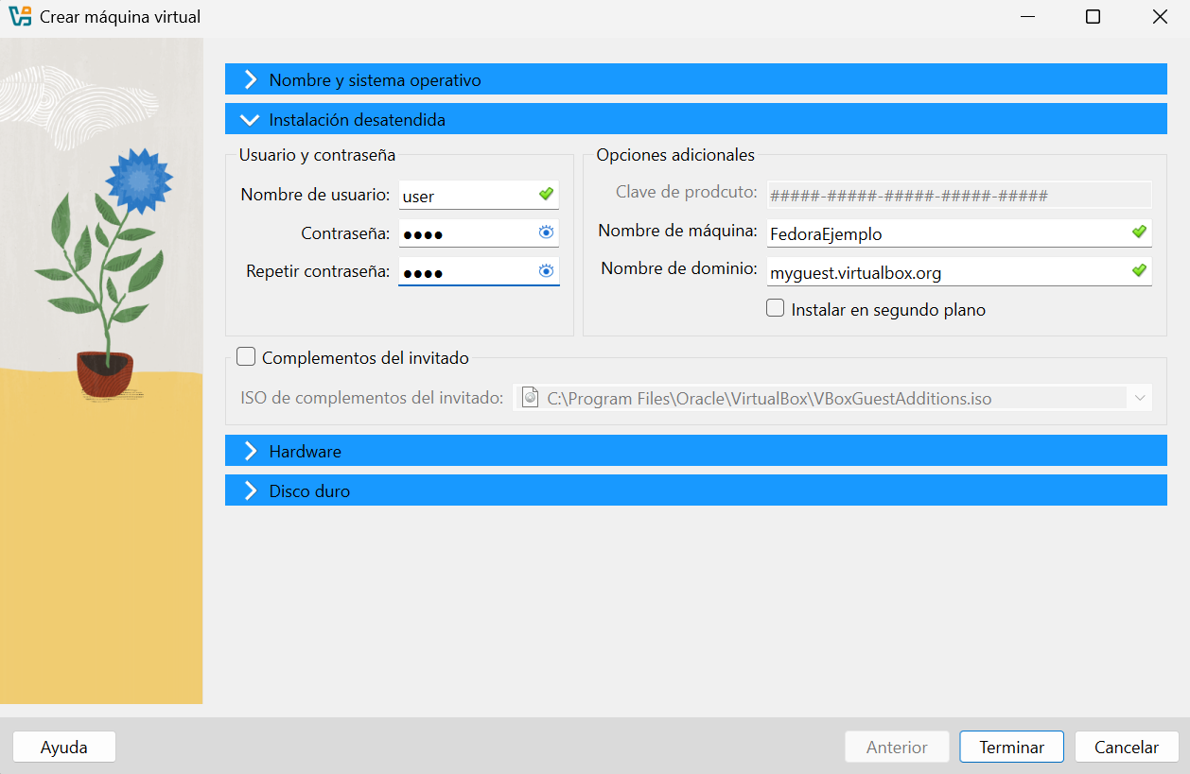

La función de la instalación desatendida es que el proceso de instalar la ISO sea de forma automática, es para simplificar el trabajo y ahorrar más tiempo.

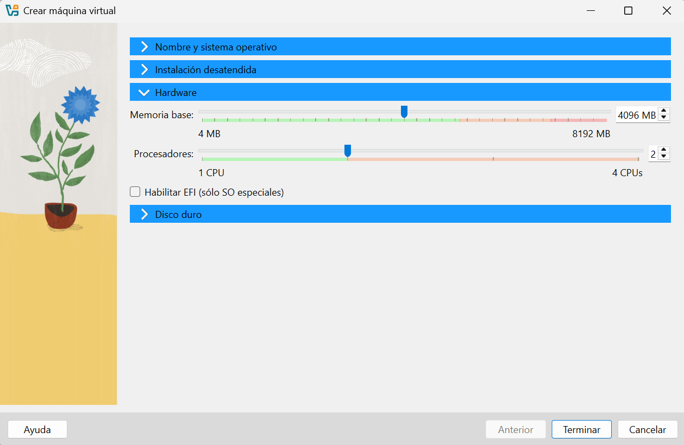

Dejamos en 4gb de RAM porque al ser usado solo en el contexto de servidor no es necesario más de eso y 2 CPUs para evitar cuellos de botella y mejorar el rendimiento.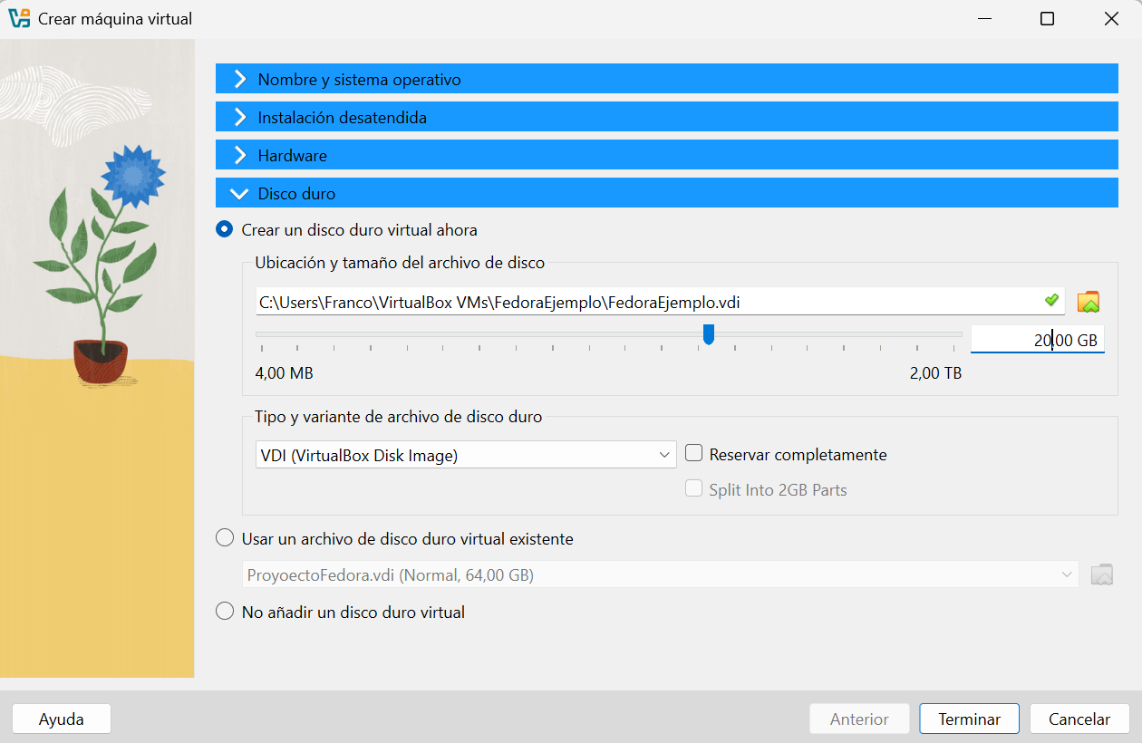

El tamaño de disco dependerá de la necesidad de cada usuario, lo dejamos en 20gb porque para nuestro uso es el correcto tamaño.

Una vez hecha la configuración inicial tendremos que hacer un paso muy importante para que la ISO se instale correctamente

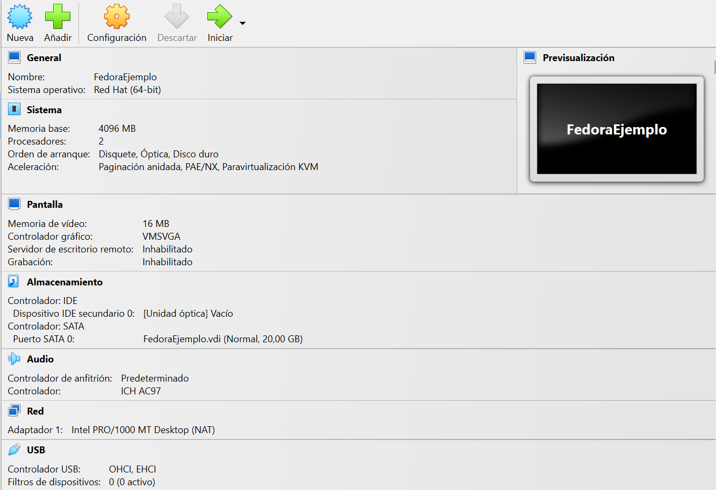

Esta es la información general de la maquina que creamos pero como se muestra en el apartado de almacenamiento muestra que el dispositivo IDE secundario esta vacio, para cambiarlo tenemos que presionar el boton de configuracion que se muestra en la parte superior

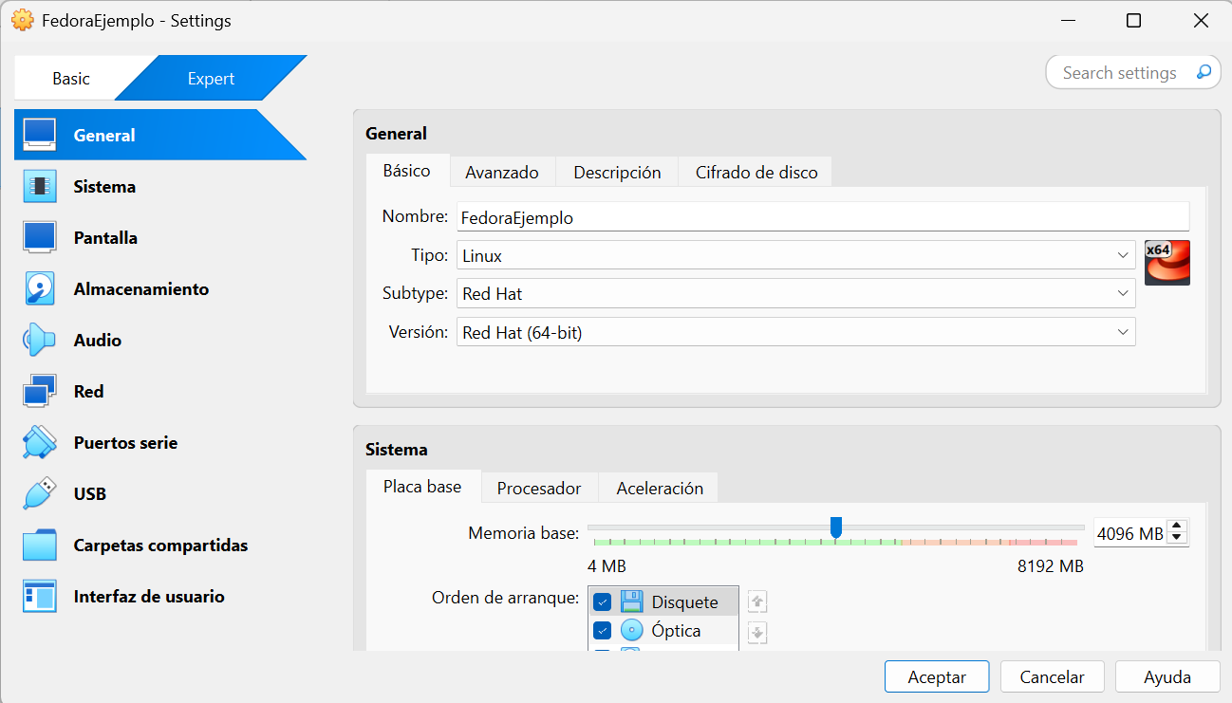

Una vez presionado el botón nos mostrará la siguiente ventana y tendremos que dirigirnos hacia Almacenamiento que nos muestra en la parte de la izquierda

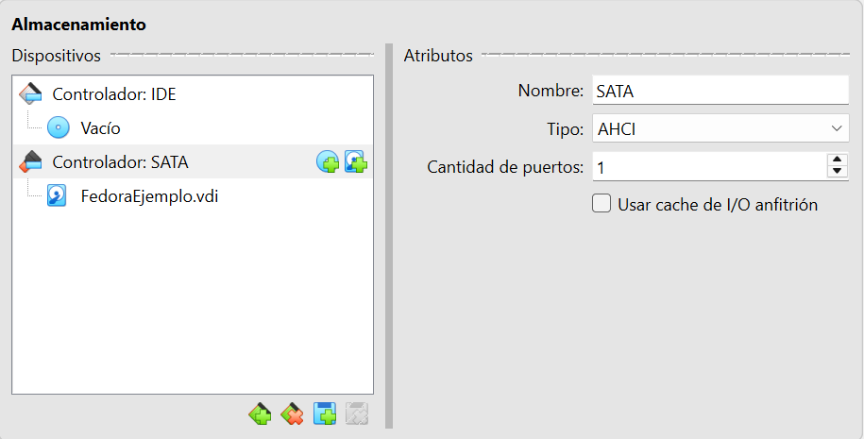

Una vez aqui debemos dirigirnos a la parte donde dice “Controlador: IDE” y tocar la imagen del CD que dice vacio

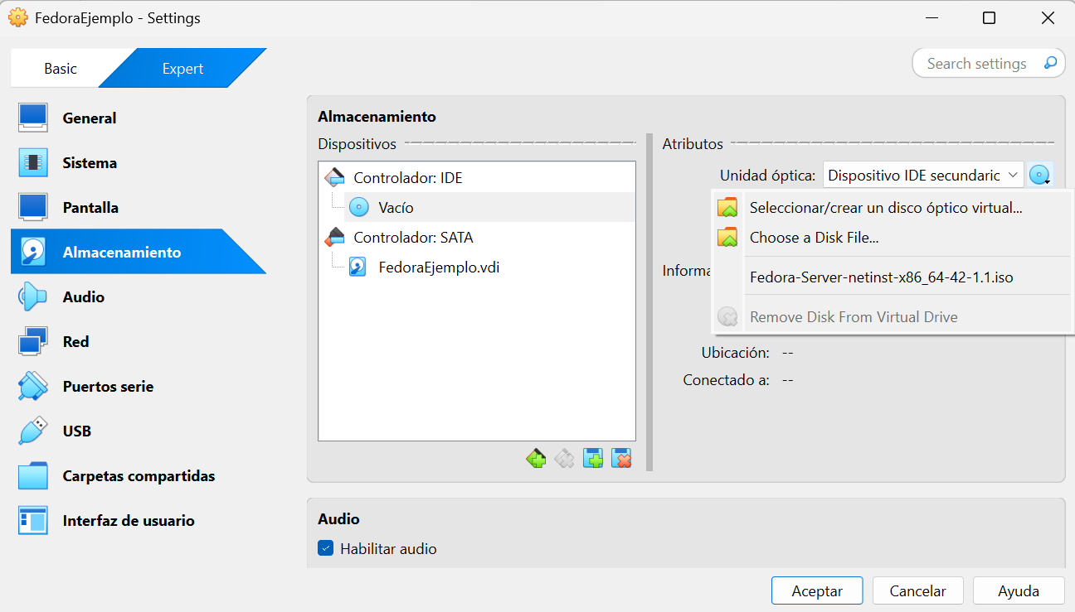

Estando aquí en la parte derecha de la ventana en donde dice “Unidad óptica” presionamos la imagen del CD con una flecha para elegir el dispositivo IDE y nos aparecerá el archivo ISO que usamos para crear la máquina virtual, debemos seleccionarlo.

¿Por qué hay que hacer esto?, se elige un dispositivo IDE para asegurar que la máquina virtual detecte bien el disco o el instalador del sistema. Algunos sistemas operativos, sobre todo los más básicos o antiguos, reconocen mejor los discos conectados por IDE. Además, la máquina virtual puede estar configurada para arrancar primero desde dispositivos IDE. Por eso, al usar esta opción se evitan errores durante la instalación.

Una vez teniendo todas las configuraciones estén prontas tendremos que ejecutar o iniciar la máquina virtual, el botón que la inicia esta cercano al boton de configuracion en la parte superior de la ventana

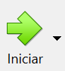

lo siguiente es esperar que cargue la máquina para poder comenzar con la instalación automática del sistema operativo, solamente tendremos que esperar un breve momento y nos saldrá el siguiente mensaje

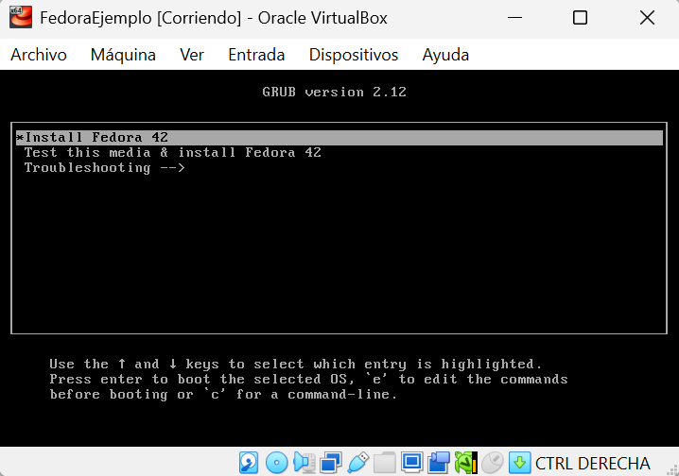

Sin importar qué distribución de linux sea, siempre saldrán estas tres opciones que elegiremos la opción con las flechas y para seleccionar usamos el enter, teniendo en cuenta esto debemos seleccionar la opción de “Install Fedora 42”, depues de esto tenemos que esperar un momento y así finalmente tendremos nuestro sistema operativo linux instalado dentro de una máquina virtual.

# 

# Conclusión

En este manual aprendimos a crear e instalar una máquina virtual con Fedora Server utilizando VirtualBox. A lo largo del proceso configuramos el hardware virtual, seleccionamos el tipo de almacenamiento adecuado y completamos la instalación del sistema operativo.

Elegimos Fedora Server porque es una distribución moderna, estable y pensada para uso en servidores, ideal para prácticas y entornos educativos. Usar VirtualBox nos permite simular un servidor real sin necesidad de modificar el equipo físico del estudiante.

Este entorno servirá como base para aprender a administrar servicios, manejar configuraciones de red, instalar software y aplicar comandos de administración de sistemas. Recomendamos mantener el sistema actualizado y hacer copias de seguridad antes de probar cambios importantes.